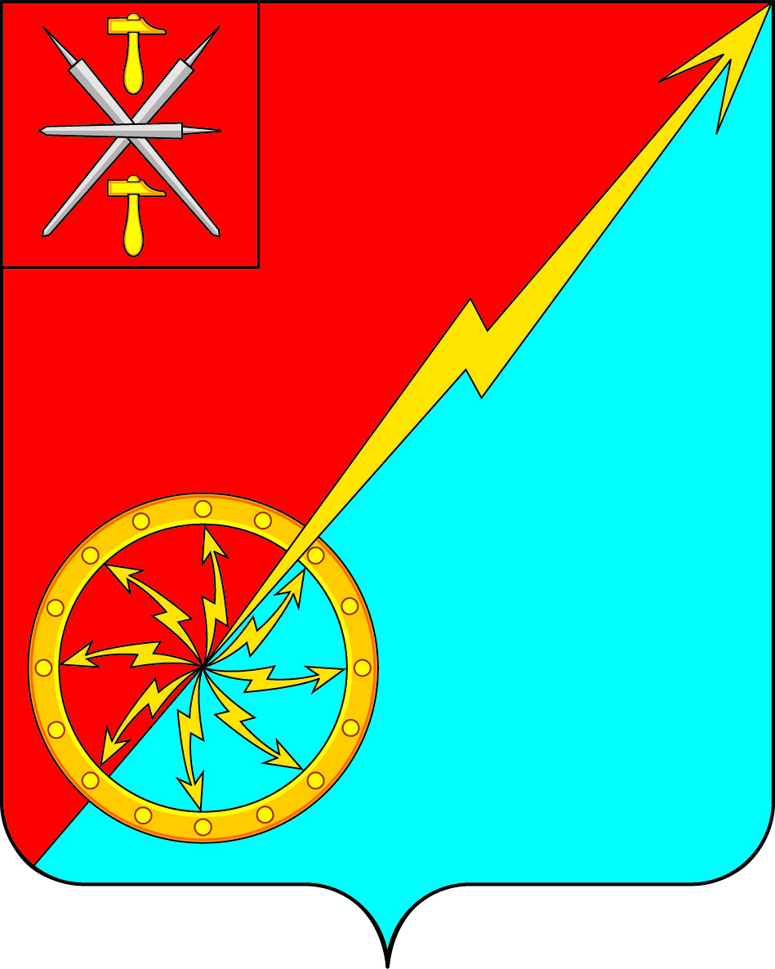
Собрание депутатов муниципального образования
город Советск Щекинского района
III созыва

РЕШЕНИЕ

от 13 ноября 2015 года | № 21-69

О внесении изменений в решение Собрания депутатов муниципального образования город Советск Щекинского района от 23.12.2013года № 101-274 «Об утверждении Положения о бюджетном процессе в муниципальном образовании город Советск Щекинского района»

В соответствии с Федеральным законом от 25.09.2015 № 273-ФЗ «Об особенностях составления и утверждения проектов бюджетов бюджетной системы Российской Федерации на 2016 год, о внесении изменений в отдельные законодательные акты Российской Федерации и признании утратившей силу статьи 3 Федерального закона «О приостановлении действия отдельных положений Бюджетного Кодекса Российской Федерации», на основании Устава муниципального образования город Советск Щекинского района Собрание депутатов муниципального образования город Советск Щекинского района РЕШИЛО:
1. Внести следующие изменения в решение Собрания депутатов муниципального образования город Советск Щекинского района от 23.12.2013 года № 101-274 «Об утверждении Положения о бюджетном процессе в муниципальном образовании город Советск Щекинского района»:
а) преамбулу Положения «О бюджетном процессе в муниципальном образовании город Советск Щекинского района» в части Приложения к решению дополнить абзацем следующего содержания:
«Деятельность муниципального образования город Советск Щекинского района по формированию и исполнению бюджета регулируется законодательством Российской Федерации, Тульской области, Уставом муниципального образования город Советск Щекинского района и издаваемыми в соответствии с ними муниципальными правовыми актами Собрания депутатов муниципального образования город Советск Щекинского района.»;
б) в главе 1 Положения:
- статью 1 дополнить абзацем следующего содержания:
«- кредитные организации, осуществляющие отдельные операции со средствами бюджета муниципального образования.»;
- пункт 4.1 статьи 4 дополнить абзацем следующего содержания:
«- определяет политику заимствований и управления муниципальным долгом муниципального образования.»;
в) статью 6 дополнить абзацем следующего содержания:
«- другим вопросам, установленным Федеральным законом от 5 апреля 2013 года N 41-ФЗ "О Счетной палате Российской Федерации" и Федеральным законом от 7 февраля 2011 года N 6-ФЗ «Об общих принципах организации и деятельности контрольно-счетных органов субъектов Российской Федерации и муниципальных образований.».
г) абзац 4 пункта 16.2 статьи 16 изложить в новой редакции:
«- распределение бюджетных ассигнований по разделам, подразделам, целевым статьям (муниципальным программам и непрограммным направлениям деятельности), группам и подгруппам видов расходов классификации расходов бюджета муниципального образования на очередной финансовый год и плановый период;»;
д) пункт 17.2 статьи 17 дополнить абзацем следующего содержания:
«- проектом программы предоставления бюджетных кредитов на очередной финансовый год и плановый период.»;
е) статью 18 дополнить пунктом 18.7 следующего содержания:
«18.7. Проект решения о бюджете муниципального образования город Советск Щекинского района на 2016 год и на плановый период 2017 и 2018 годов вносится на рассмотрение в Собрание депутатов МО город Советск в соответствии со статьями 18-23 Решения Собрания депутатов МО г. Советск Щекинского района № 101-274 от 23.12.13 г. «Об утверждении Положения о бюджетном процессе в муниципальном образовании город Советск Щекинского района» с учетом следующих особенностей:
1) Глава администрации вносит на рассмотрение Собрания депутатов муниципального образования город Советск Щекинского района проект решения о бюджете муниципального образования на 2016 год и на плановый период 2017 и 2018 годов до 25 ноября 2015 года.
2) Проект решения о бюджете муниципального образования на 2016 год и на плановый период 2017 и 2018 годов считается внесенным в срок , если он поступил в Собрание депутатов муниципального образования до 24 часов 24 ноября 2015 года.
3) На основании заключения постоянной комиссии Собрания депутатов муниципального образования город Советск Щекинского района по бюджету и налогам председатель Собрания депутатов принимает решение о принятии к рассмотрению проекта решения о бюджете муниципального образования о возвращении его Главе администрации .Данное решение принимается председателем Собрания депутатов муниципального образования в течение 2-х дней со дня внесения указанного проекта решения в Собрание депутатов муниципального образования.
4) Контрольно-счетная комиссия МО Щекинский район в течение 10 дней со дня получения проекта бюджета муниципального образования подготавливает заключение о проекте решения бюджета муниципального образования подготавливает заключение о проекте решения о бюджете с указанием недостатков данного проекта в случае их выявления и направляет его в Собрание депутатов.
5) Проект решения о бюджете муниципального образования на 2016 год и на плановый период 2017 и 2018 годов рассматривается Собранием депутатов муниципального образования во втором чтении в течение 10 дней со дня принятия указанного проекта решения в первом чтении.
6) Проект решения о бюджете муниципального образования на 2016 год и на плановый период 2017 и 2018 годов рассматривается Собранием депутатов муниципального образования в третьем чтении в течение 5 дней со дня принятия указанного проекта решения во втором чтении.»;
ж) в пункте 40.2. статьи 40:
- исключить абзац 11 следующего содержания: «- сведения об исполнении плана муниципального заказа по закупкам товаров, оплате работ и услуг для муниципальных нужд;»;
- дополнить абзацем следующего содержания:
«- отчет о предоставлении погашения бюджетных кредитов.»
з) абзац 3 пункта 41.3 статьи 41 изложить в новой редакции:
«- заключение председателя контрольно-счетной комиссии на годовой отчет об исполнении бюджета муниципального образования;».
2. Решение подлежит опубликованию в средствах массовой информации и разместить на официальном Портале муниципального образование город Советск Щекинского района в сети «Интернет».
3. Настоящее решение вступает в силу со дня его официального опубликования.
4. Контроль за исполнением настоящего решения возложить на заместителя главы администрации муниципального образования город Советск Щекинского района (Борискина В.И.).

Глава муниципального образования

город Советск Щекинского района Н. Б. Ермакова

